Andrei | 0,5
Barbu | 0.4
Cristina | 1
Dana | 2

Numele:
Prenumele:
Clasa:

EVALUAREA NAŢIONALĂ PENTRU ABSOLVENŢII CLASEI a VIII-a
Anul şcolar 2025-2026 Matematică
Evaluare iniţială Varianta nr. 1

Toate subiectele sunt obligatorii. Se acordă 10 puncte din oficiu.
Timpul de lucru efectiv este de două ore.

SUBIECTUL I
Încercuiește litera corespunzătoare răspunsului corect. (30 de puncte)
5p | - Rezultatul calculului 20-20:10 este egal cu:  - 0  - 1  - 18  - 4
5p | 𝑥 2  2. Dacă = atunci valoarea expresiei 2y-3x este egală cu:  𝑦 3  a) 1  b) 2  c) 0  d) 3
5p | - Un stilou costă 200 de lei. După o reducere cu 25% , prețul stiloului este:  - 150 de lei  - 160 de lei  - 180 de lei  - 250 de lei
5p | 4. Cel mai mic număr întreg mai mare decât 2√3 este:  a) 3  b) 4  c) 5  d) 6
5p | - Patru elevi au calculat valoarea raportului 𝑎, unde a=√8 + √32 − √50,  𝑏  𝑏 = √18 + √50 − √72. Rezultatele obținute sunt trecute în tabelul alăturat. Dintre cei patru elevi, a răspuns corect:  - Andrei  - Barbu  - Cristina  - Dana
5p | - Maria afirmă că cel mai mare număr din mulțimea A = {2√3; 5√2; 7√3; 2√11} este 5√2. Afirmația făcută de Maria este:  - adevărată;  - falsă

SUBIECTUL al II-lea.
Încercuiește litera corespunzătoare răspunsului corect. (30 de puncte)
5p | - În figura alăturată punctele A,B,C,D sunt coliniare în această ordine, astfel încât punctul C este simetricul lui A față de B, iar punctul D este simetricul lui A față de C.  𝐴𝐵  Valoarea raportului este egală cu:  𝐴𝐷  - 0,5  - 0,75  - 0,4  - 0,25 | 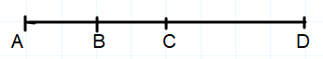
5p | - În figura alăturată unghiurile ∡AOB și ∡BOC sunt adiacente complementare iar semidreapta OD este bisectoarea ∡BOC. Dacă ∡DOB are măsura de 40⁰, atunci  ∡AOB are măsura egală cu:  - 30⁰  - 40⁰  - 20⁰  - 10⁰ | 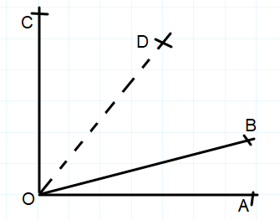
5p | - În figura alăturată sunt reprezentate dreptele paralele a și  b. Punctele A și E aparțin dreptei a, iar punctele B și C aparțin dreptei b. Dacă ∡EAM = 40⁰ și ∡CBM = 80⁰, atunci ∡AMB are măsura de:  - 60⁰  - 120⁰  - 90⁰  - 150⁰ | 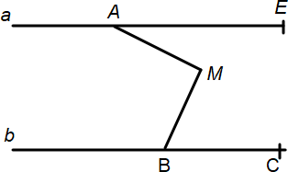
5p | - În figura alăturată, ABCD este un paralelogram, punctul M este mijlocul segmentului AB. Dacă aria triunghiului ACM este egală cu 20 cm², atunci aria paralelogramului ABCD este egală cu:  - 80 cm²  - 40 cm²  - 120 cm²  - 100 cm² | 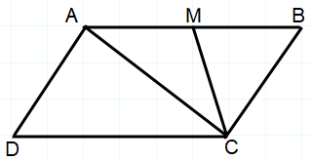
5p | - În figura alăturată este reprezentat cercul de centru O și raza egală cu 8 cm. Punctele A, B și C aparțin cercului, AC este diametru, iar măsura unghiului ∢BAC = 30⁰. Lungimea coardei BC este egală cu:  - 16 cm  - 8 cm  - 8√3cm  - 24 cm | 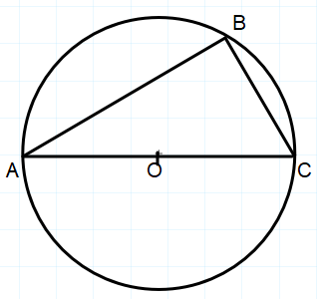
5p | - Trapezul ABCD are baza mare egală cu diagonala AC și AD = DC = CB. Măsura unghiului ∢ABC este egală cu:  - 60⁰  - 75⁰  - 36⁰  - 72⁰ | 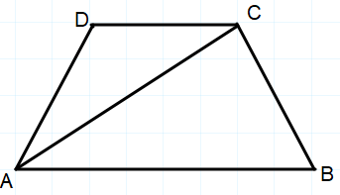

SUBIECTUL al III-lea
Scrie rezolvările complete. (30 de puncte)
5p | 1. Mihai a cheltuit o sumă de bani în patru zile. În prima zi a cheltuit 20% din întreaga sumă, a doua zi a cheltuit 30% din suma rămasă, în a treia zi a cheltuit cu 20 de lei mai mult decât în a doua zi, iar în a patra zi a cheltuit ultimii 44 de lei.  (2p) a) Verifică dacă Mihai a cheltuit în a doua zi un sfert din întreaga sumă de bani. Justifică răspunsul dat !
5p | (3p) b) Determină suma de bani cheltuită, în total, de Mihai în cele patru zile.
5p | 2. Se consideră mulțimile: 𝐴 = {𝑥 ∈ 𝑍/−2√2 < 𝑥 < 2√2} și 𝐵 = {𝑥 ∈ 𝑍/ 12 ∈ 𝑍}  2𝑥+1  (2p) a) Determinați elementele mulțimii A.
5p | (3p) b) Calculați 𝐴 ∩ 𝐵.

5p | 3. Se consideră numerele: 𝑎 = (2√10 − 10 ) ⋅ 2√5 și 𝑏 = ( 5 + 1 − 7 ) ⋅ √15  √10 √27 √12 √108  (2p) a) Arătați că 𝑎 = 10√2.
5p | (3p) b) Dacă 𝑥 = 𝑎√2 + 𝑏√5 , arătați că x este un număr natural pătrat perfect.
5p | 4. În figura de mai jos, ABCD este un dreptunghi cu AB = 18 cm, BC = 8 cm, M este un punct pe latura AB, astfel încât AM = 15 cm, iar N este mijlocul laturii BC.  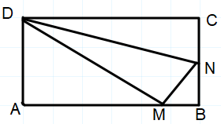  (2p) a) Verificați dacă aria triunghiului DMN este egală cu 42 cm².

 | (3p) b) Calculați sinusul unghiului DMN.
5p | 5. În figura de mai jos este reprezentat un trapez dreptunghic ABCD cu AB || CD, ∢ A = ∢ D = 90⁰, AB = 8 cm, DC = 5 cm, iar semidreapta BD este bisectoarea ∢ ABC.  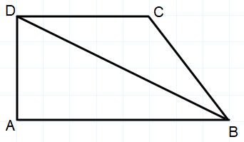  (2p) a) Determinați aria trapezului ABCD.

 | (3p) b) Determinați distanța de la punctul A la dreapta BC.
5p | 6. În figura alăturată este reprezentat triunghiul isoscel ABC cu AB = AC. Înălțimea din vârful A intersectează latura BC în punctul D, iar AD = BC. Înălțimea din vârful B, intersectează latura AC în punctul E. Înălțimile AD și BE se intersectează în punctul H.  (2p) a) Arată că unghiurile DAC și EBC au aceeași măsură. |  |  |  |  |  |  |  |  |  |  |  |  |  |  |  |  |  |  |  |  |  |  |  |  |  |  | 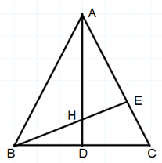
5p | (3p) b) Demonstrează că AH = 3∙HD.

